**附件4**

**社会组织党建工作年检**

**（年报）报告书**

社会组织名称：

年 月 日

**表1 呼和浩特市社会组织党建工作信息表**

**社会组织基本信息**

|  |  |  |  |  |  |  |  |  |  |  |  |  |  |  |  |  |  |  |  |  |  |  |  |  |  |  |  |  |  |  |
| --- | --- | --- | --- | --- | --- | --- | --- | --- | --- | --- | --- | --- | --- | --- | --- | --- | --- | --- | --- | --- | --- | --- | --- | --- | --- | --- | --- | --- | --- | --- |
| **信用代码** | | **类型** | | **登记证号** | **登记部门** | **业务主管（监管）部门** | **注册资金（万元）** | | **资产总额（万元）** | | **会员及从业人数** | | | | **法人代表** | | | | | | | | **详细办公地址及联系方式** | | | | | **上年度年检结论** | | **等级评估结论（5A级社会组织评估）** |
| **从业人员** | | **单位 会员** | **个人会员** | **姓名** | | **社会组织职务** | | **政治面貌** | | **党内职务** | |
|  | |  | |  |  |  |  | |  | |  | |  |  |  | |  | |  | |  | |  | | | | |  | |  |
| **党建工作基本信息** | | | | | | | | | | | | | | | | | | | | | | | | | | | | | | |
| **党 组 织** | | | | | | | | | | | | | **党员数量** | | | | | | | **党组织书记** | | | | **工青妇组织** | | | **党建联络员** | | | |
| **类型** | **名称** | | **上级党组织名称** | | | | | **活动场所面积（㎡）** | | **八有** | | **六个好** | **合计（不加领导层党员）** | **在册党员** | | **非在册党员** | | **领导层党员** | | **姓名** | | **联系方式** | | **共青团组织** | **工会组织** | **妇联组织** | **姓名** | | **联系方式** | |
|  |  | |  | | | | |  | |  | |  |  |  | |  | | | |  | |  | |  |  |  |  | |  | |
| 说明：1.社会组织类型包括社会团体、基金会、民办非企业；2.从业人员指社会组织就业领取工资人员，单位会员、个人会员按照登记信息填写；3.党组织类型：单独建、联合建、功能型、依托（挂靠）；4.党组织名称填写全称，如中共XXX协会委员会、总支部委员会或支部委员会；5.上级党组织是指批准成立该党组织的党组织；6.“八有”填有、无，“六个好”填是、否；7.党员数量合计为在册党员和非在册党员之和，包括预备党员；8.领导层党员包含在册党员和非在册党员内，属特别标注。9、在册党员按照《社会组织党员名单》录入基本信息，非在册党员统计不录入（在册党员是指组织关系在社会组织党组织的党员，非在册党员是指组织关系在原单位党组织的党员）。10、工青妇组织填有、无。 | | | | | | | | | | | | | | | | | | | | | | | | | | | | | | |
|

**表2 社会组织党组织党员名册**

**社会组织党组织名称：**

|  |  |  |  |  |  |  |  |  |  |
| --- | --- | --- | --- | --- | --- | --- | --- | --- | --- |
| **姓 名** | **性别** | **民族** | **身份证号码** | **入党时间** | **学历** | **工作单位**  **及职务** | **社会组织职务** | | **党组织关系所在党组织** |
| **兼职** | **专职** |
|  |  |  |  |  |  |  |  |  |  |
|  |  |  |  |  |  |  |  |  |  |
|  |  |  |  |  |  |  |  |  |  |
|  |  |  |  |  |  |  |  |  |  |
| 1、填写党组织名称用全称，如中共XXX协会或研究院委员会、总支部委员会或支部委员会。 | | | | | | | | | |
| 2、党员统计范围：社会组织中所有党员。 | | | | | | | | | |
| 3、入党时间：从转为正式党员之日算起。（包括身份证号码要将“设置单元格格式”数字列设置为“文本”格式，防止出现乱码） | | | | | | | | | |
| 4、工作单位及职务：有工作单位的填工作单位及职务，无工作单位及没有固定职业的填个人户籍所在地及自由职业 | | | | | | | | | |

**负责人： 填报人： 联系电话：**

**表3**

**年度党建工作总结和党建下年度计划**

|  |
| --- |
| **年度党建工作总结（800-1000字）**  **下年度党建工作计划（500-700字）** |

**表4**

**法人登记证正副本复印件**

**(以下是参考模版，社会组织提供本组织复印件)**

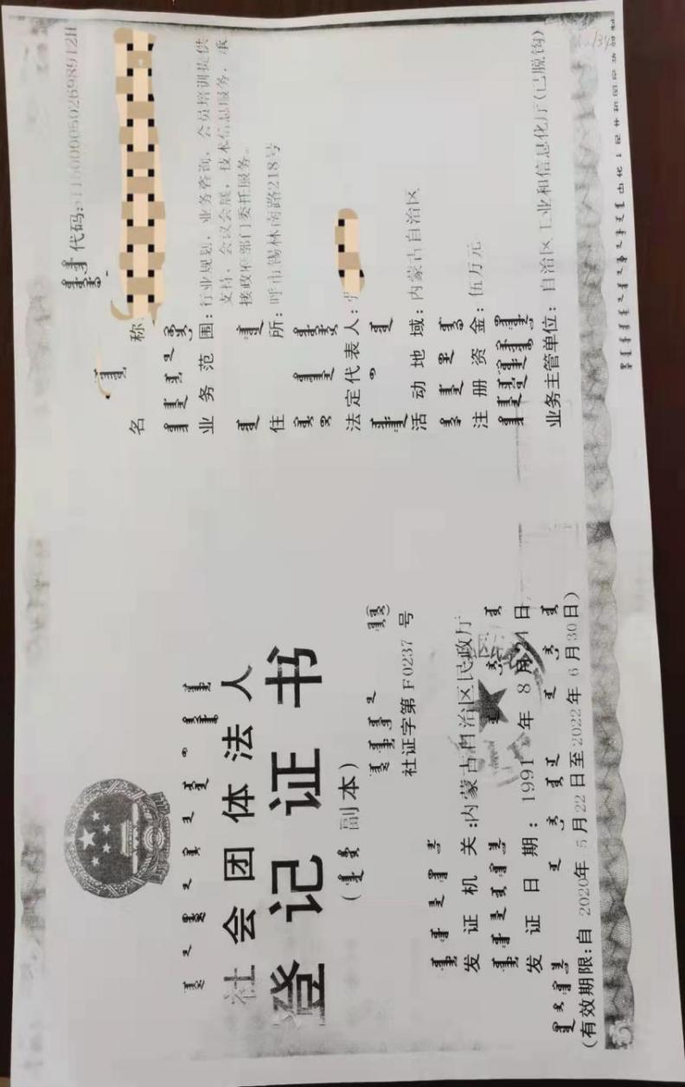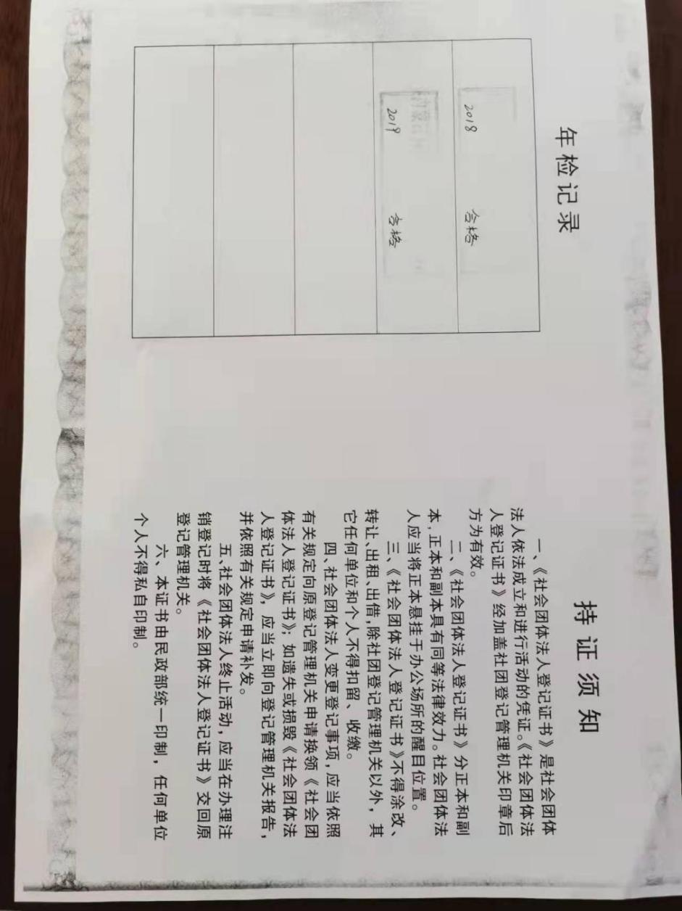

**表5**

**党组织类型复印件（单建、联合、拓展党组织批复，依托或挂靠函）**

**(以下是参考模版，社会组织提供本组织党组织类型复印件或依托函)**

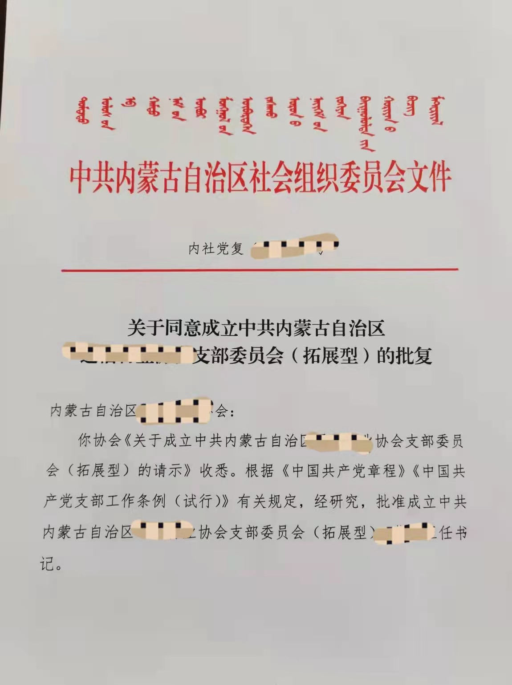

**依托函样本：**

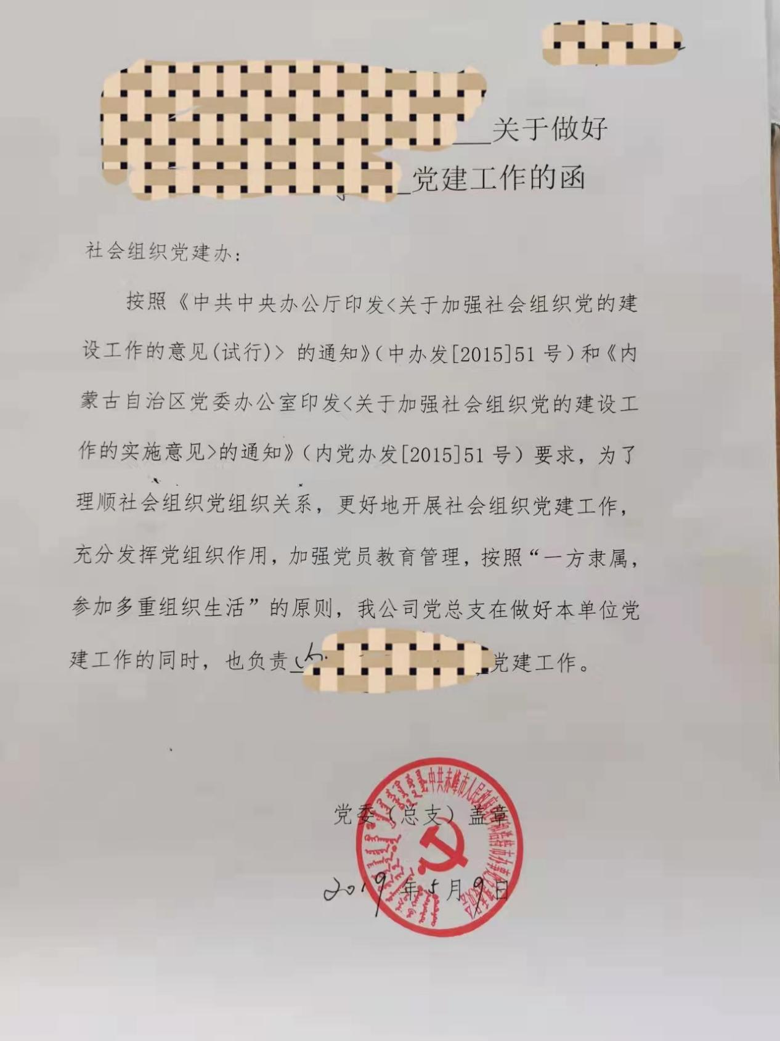

**注：社会组织党组织是单建、联合、拓展型党组织提供批复复印件，是依托或挂靠型党组织提供依托函。**

**表6**

|  |  |
| --- | --- |
| **社会组织党建工作自我评价意见** | **社会组织法人（签字盖章） 党建负责人（签字盖章）**  **年 月 日** |
| **业务主管单位党组织审核意见** | 业务主管单位党组织（签字盖章）  年 月 日 |
| **党建工作职能部门考核意见** | 党建工作职能部门（签字盖章）  年 月 日 |

**社会组织党建工作年报审核意见表**